МИКОЛАЇВСЬКИЙ НАЦІОНАЛЬНИЙ УНІВЕРСИТЕТ
ІМ. В.О. СУХОМЛИНСЬКОГО
КАФЕДРА ВІЙСЬКОВОЇ ПІДГОТОВКИ

ЗАТВЕРДЖУЮ
Завідувач кафедри військової підготовки
полковник (в)
А.М.БАХТІН
„ ____”___________________ 20____ року.

МЕТОДИЧНА РОЗРОБКА

для проведення занять
з навчальної дисципліни
ВІЙСЬКОВА ТОПОГРАФІЯ
(найменування або шифр навчальної дисципліни)

Тема: 3 Використання карт та схем місцевості командирами підрозділів.

Спеціальність | БОЙОВЕ ЗАСТОСУВАННЯ МЕХАНІЗОВАНИХ З’ЄДНАНЬ, ВІЙСЬКОВИХ ЧАСТИН І ПІДРОЗДІЛІВ.  БОЙОВЕ ЗАСТОСУВАННЯ АЕРОМОБІЛЬНИХ  (ПОВІТРЯНОДЕСАНТНИХ), ГІРСЬКО-ПІХОТНИХ І  МОРСЬКОЇ ПІХОТИ З’ЄДНАНЬ, ВІЙСЬКОВИХ ЧАСТИН, ПІДРОЗДІЛІВ  ОРГАНІЗАЦІЯ ПОВІТРЯНОДЕСАНТНОЇ ПІДГОТОВКИ В АЕРОМОБІЛЬНИХ (ПОВІТРЯНОДЕСАНТНИХ) І МОРСЬКОЇ ПІХОТИ З’ЄДНАННЯХ, ВІЙСЬКОВИХ ЧАСТИНАХ, ПІДРОЗДІЛАХ.  СОЦІАЛЬНА ПСИХОЛОГІЯ
Кваліфікація | КОМАНДИР МЕХАНІЗОВАНОГО ВЗВОДУ  КОМАНДИР АЕРОМОБІЛЬНОГО ВЗВОДУ  ОФІЦЕР ПОВІТРЯНОДЕСАНТНОЇ СЛУЖБИ  СПЕЦІАЛІСТ ВИХОВНОЇ ТА СОЦІАЛЬНО-ПСИХОЛОГІЧНОЇ РОБОТИ
Обговорено на засіданні
кафедри військової підготовки
„ ____”________________20_____ р.

Протокол №_____
Розробив: старший викладач
полковник (з) Глущенко В.С.

2019-2020 навчальний рік
Тема: 3 Використання карт та схем місцевості командирами підрозділів.

І. Послідовність проведення занять та розрахунок часу.
Назва заняття | Вид занять | Кількість годин | Місце  проведення
Заняття 1. Робоча карта командира. | Групове  заняття | 2/2 | Клас
Заняття 2. Вивчення та оцінка тактичних властивостей місцевості та їх впливу на організацію і ведення бойових дій. Порядок проведення розвідки болота та окремої ділянки річки. | Самостійна робота | 0/2 | Клас
Заняття 3. Робота з картою на місцевості. (Н-Вт-№12). | Практичне  заняття | 2/2 | Тактичне поле
Заняття 4 Складання бойових графічних документів. | Самостійна робота | 0/2 | Клас
Всього за темою №3: | 12 годин
Примітка: * - навчальним планом на самостійну роботу передбачається 8 годин із них 4 години проводиться під час “військового дня”, 4 години навчального часу, призначеного для самостійної роботи, використовується громадянами для засвоєння навчального матеріалу у час, вільний від обов’язкових навчальних занять (у бібліотеках, комп’ютерних класах, домашніх умовах).

ІІ. Організаційно-методичні вказівки
В результаті відпрацювання теми студенти повинні:
знати:
- порядок проведення цілевказівки на місцевості та за картою;
- порядок складання схем місцевості та орієнтирів.
вміти:
- вести цілевказівки на місцевості та за картою;
- скаладати схеми місцевості та орієнтирів;
- визначати на місцевості напрямки на сторони горизонту різними способами;
- визначати відстані до місцевих предметів (цілей, орієнтирів) різними способами.

Кожне заняття теми складається з трьох основних частин: вступу (організаційної частини), основної частини, заключної частини (висновків). У вступі висвітлюється актуальність (значення теми), її основна ідея, встановлюється зв'язок цього заняття з попередніми заняттями, вказуються мета і план (основні питання) заняття. Вступ має бути стислим і повинен підготувати студентів до сприйняття суті питань.
Основну частину заняття складають навчальні питання, де пояснюються науковий зміст теми, вузлові питання, проводиться система доказів із застосуванням доцільних методичних прийомів. Учбові питання розглядаються в їх діалектичному розвитку, з аналізом та узагальненням умов і факторів, які впливають на їх зміст та зміну. Основна частина заняття подається з урахуванням вимог сучасних досягнень військової науки та принципів військового навчання. Кожне теоретичне положення повинно бути обґрунтоване та доведене, формування і визначення мають бути чіткими, насиченими глибоким змістом. Всі докази та пояснення спрямовані на досягнення поставленої мети, змісту та наукових висновків. Докази необхідно будувати на порівняннях і розрахунках, підкріплених практикою бойової підготовки військ, навчань, досвідом бойових дій. Кожне учбове питання закінчується стислими, ясними висновками, що логічно підводять до наступного питання.
В заключній частині заняття робляться висновки, які виходять із загального змісту заняття, визначаються стислі завдання, які постають перед студентами, даються відповіді на питання, визначається завдання на підготовку до наступних занять.
На груповому занятті громадяни ретельно вивчають вимоги до робочої карти командира, її призначення та порядку підготовки до роботи. Під час заняття повинні бути розкриті найбільш важливі питання навчального матеріалу. Вивчення відповідної тематики здійснюється в тісному зв’язку з вивченням модулю ”Тактика”.
Самостійна робота студента є основним засобом оволодіння навчальним матеріалом у час вільний від обов’язкових навчальних занять. Зміст самостійної роботи студента визначається робочою навчальною програмою, методичними матеріалами, завданнями та вказівками викладача.
Навчальний матеріал навчальної дисципліни, передбачений робочою навчальною програмою для засвоєння в процесі самостійної роботи, виносяться на підсумковий контроль поряд з навчальним матеріалом, який опрацьовується при проведенні навчальних занять.
Самостійна робота може виконуватись у бібліотеці кафедри, навчальних аудиторіях та в спеціалізованому класі, а також у домашніх умовах, забезпечується системою навчально-методичних засобів (підручники, навчальні, наочні та методичні посібники, конспект лекцій викладача). Контроль за ходом виконання завдань самостійної роботи здійснюється викладачем під час проведення самостійної підготовки.

Заняття 1. Робоча карта командира.

Вид заняття: групове заняття;
Час: 2 година;

Місце: клас.

Навчально - виховна мета:
1. Ознайомлення студентів з призначенням робочої карти та вимогами, які ставляться до неї, підготовкою її до роботи, основними правилами ведення.
- Виховувати у студентів впевненність при роботі на топографічних і
спеціальних картах Збройних Сил України.
Навчальні питання і розподіл часу:
Вступ ………………………………………………………………………..…..10 хв.
1. Призначення робочої карти та вимоги які ставляться до неї, підготовка її до роботи…………………………………………………………………………….30 хв.
2. Основні правила ведення робочої карти………………………………….…35 хв.
Підведення підсумків заняття ………………………….…………………….…5 хв.

Навчально-матеріальне забезпечення: обладнання класу, мультимедійний пристрій, ноутбук, лінійка офіцерська, ножиці, учбова карта на кожного навчаємого.

Навчальна література:
1. Шмаль С.Г., Міхно О.Г “Військова топографія”, Київ, 2012, с.271-287.
2. Міхно О.Г., Шмаль С.Г. “Військова топографія”, Київ, 2008, с. 187-200.

Зміст заняття та методика його проведення.
Готуючись до заняття, керівник повинен з’ясувати тему і вимоги навчальної програми. Після цього, вивчає підручники, навчальні посібники з військової топографії, настанови, керівництва по роботі з картою, використовує досвід служби в лавах Збройних Сил України.
Заняття переслідують мету одночасного навчання всього взводу.

Хід заняття
I. Вступна частина - 10 хвилин.
1. Прийняти доклад від чергового взводу (командира взводу);
2. Перевірити зовнішній вигляд та наявність особового складу згідно списку журналу обліку успішності;
3. Провести контрольне опитування матеріалу минулого заняття.
Питання для контролю рівня знань:
1. Основні види аерофотографування.
2. Порядок визначення прямокутних координат за аерофотознімком.
3. Способи перенесення об’єктів (цілей) з аерофотознімка на карту.
4. Скласти мотивацію, оголосити тему, мету заняття та порядок відпрацю-
вання навчальних питань.

II.Основна частина - 65 хвилин.
Питання 1. Призначення робочої карти та вимоги які ставляться до неї, підготовка її до роботи.

Довести про роль і значення топографічної карти як засобу управління.
Топографічні карти широко застосовуються командирами і штабами всіх ступенів для вирішення різноманітних завдань, пов'язаних з діями військ на місцевості.
Робоча карта - це топографічна карта, на якій командир (начальник) за допомогою графічних умовних знаків і прийнятих скорочень відображає тактичну чи спеціальну обстановку і її зміни під час бою. Вона є одним з найважливіших документів, за допомогою яких командир з'ясовує завдання, вивчає противника і місцевість, оцінює обстановку, приймає рішення, здійснює розрахунки і ставить завдання перед підлеглими, організовує взаємодію і керує підрозділом у бою, доповідає старшому начальнику про хід бойових дій, інформує сусідів про обстановку.
Основною робочою картою командира підрозділу є топографічна карта масштабу 1:50 000 або 1:100 000. У деяких випадках, наприклад, при форсуванні водних перешкод, в обороні, розвідці, на ділянці прориву підготовленої оборони противника, при наступі в районах зі складними умовами орієнтування, використовується карта масштабу 1:25 000, а у великих населених пунктах - плани міст масштабу 1:10 000 або 1:25 000.
При діях у районах, які не забезпечені великомасштабними топографічними і спеціальними картами, або на місцевості зі значними змінами можуть використовуватись фотокарти, фотосхеми або аерознімки з координатною сіткою.
Топографічними картами командирів підрозділів забезпечують вищі штаби заздалегідь або одночасно з постановкою їм бойових завдань.
Командир підрозділу веде робочу карту встановленими умовними знаками чітко і ясно, для того, щоб у відображеній на карті обстановці могли легко розібратися старші начальники і командири підлеглих підрозділів. Зростаючий просторовий розмах бойових дій підрозділів, їх швидкоплинність і висока маневреність, впровадження автоматизованих систем управління військами висувають підвищені вимоги
до нанесення на робочу карту обстановки, її наочності, тому що управління підрозділами може здійснюватись під час руху, а обстановка - передаватись засобами зв'язку. Тому вимоги, які висуваються до робочої карти, полягають у високій точності і вірогідності нанесення обстановки, її повноті і наочності, своєчасності розробки, стислості і ясності.
Точність нанесення обстановки є найважливішою вимогою до ведення робочої карти. Без суворого виконання цієї вимоги неможливі ефективна взаємодія артилерії та авіації з механізованими і танковими підрозділами, підтримка підрозділів вогнем і іншими бойовими засобами. Ефективна підтримка вогнем і взаємодія військ можливі лише при точному цілеуказанні. Тому положення своїх військ і військ противника наноситься на робочу карту якомога точніше. Так, пункти управління, передній край, фланги, вогневі позиції своїх військ і військ противника, а також положення його важливих цілей наносяться на карту з точністю 0,5-1 мм. Точність нанесення інших цілей та об'єктів не повинна перевищувати 2-Змм.
Повнота обстановки залежить від даних, які необхідні командирам для управління підрозділами у бою. На свою робочу карту командир підрозділу наносить тільки ті дані, які мають безпосереднє відношення до виконання поставленого завдання. Розташування і дії своїх військ наносять, як правило, на карту в обсязі на одну ступінь вище рівня свого підрозділу і з деталізацією на одну-дві ступені нижче. Все це полегшує користування робочою картою, скорочує час при нанесенні обстановки, сприяє збереженню у таємниці задуму старшого начальника.
Наочність робочої карти досягається ясним і стислим відображенням бойової обстановки та її основних елементів, які можуть суттєво вплинути на ведення бою, акуратним викресленням тактичних умовних знаків та умілим розміщенням підписів.

Записати зміст підготовки карти до роботи
Підготовка карти до роботи складається з наступних операцій: ознайомлення з картою, склеювання її аркушів і складання склейки.
Ознайомлення з картою полягає у з'ясуванні її основних характеристик, графічної точності, детальності і сучасності, а також в ознайомленні з додатковими відомостями, які містяться в оформленні поза рамкою. Всі ці відомості наведені в табл. 3.1.
Оскільки висота перерізу рельєфу, рік видання, поправка напряму для всіх аркушів карти різні і при склеюванні можуть бути обрізані або заклеєні, їх доцільніше записати на зворотній стороні кожного аркуша карти. Крім цього, при використанні карт, які знаходяться на стику координатних зон, необхідно встановити, сіткою якої із зон треба користуватися, і при необхідності нанести її на всі аркуші карт.
Таблиця, 3.1.
Елемент оцінки | Що встановити?
Масштаб | Величину масштабу, точність визначення за картою відстаней і прямокутних координат, як проведена і оцифрована координатна сітка
Висота перерізу рельєфу | Висоту перерізу, її стандартність, точність визначення за картою абсолютних та відносних висот, детальність зображення рельєфу
Номер і рік видання карти | Номер і рік видання карти, в яких умовних знаках вона видана, чи потрібно вивчати особливості цих знаків
Рік зйомки (оновлення, рекогносцировки) | Ступінь відповідності карти місцевості в цілому і за топографічними елементами (ступінь застарілості карти)
Поправка напряму | Величину і знак поправки, як переходити від магнітного азимута до дирекційного кута і навпаки
Для склеювання карт першочергово складається за номенклатурами аркушів схема склейки. Підібрані аркуші карт розкладаються на столі і гострим ножем або лезом обрізаються чітко по внутрішній рамці східні (праворуч) межі, крім крайніх справа, і південні, крім аркушів нижнього ряду (рис. 3.1).

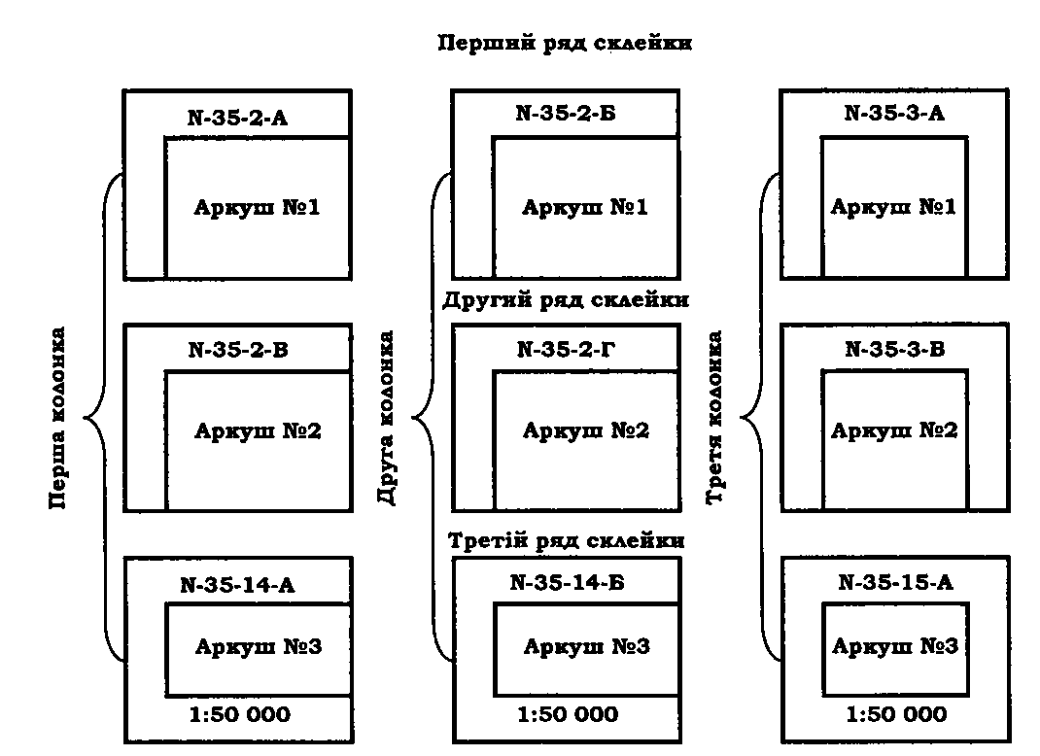

Рис. 3.1. Підготовка карт до склеювання
Склеюють аркуші карт за колонами або рядами в тому напрямку, де смута буде коротшою, а потім склеюють між собою колони або ряди. Склеювання аркушів у колонах починають знизу, а в рядах - справа, точно з'єднуючи при цьому їх рамки, а також виходи ліній координатної сітки і контури (рис. 3.2). Не рекомендується робити склейку більше, ніж з 9 - 12 аркушів, тому що нею важко користуватися і вона швидко виходить із ладу.
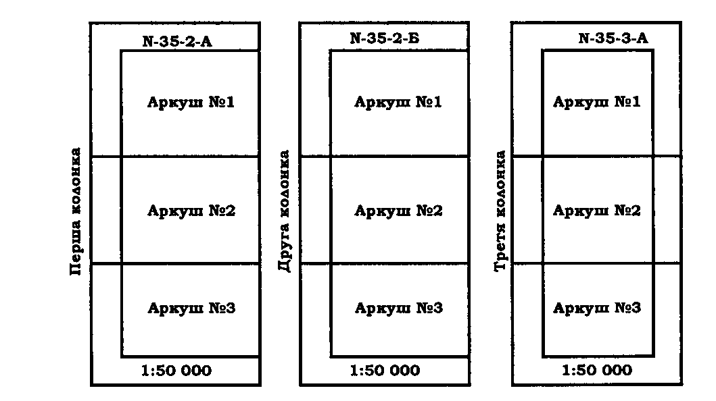

Рис. 3.2. Склеювання карт
Складання карт. При роботі в приміщенні карта, як правило, складається за форматом стандартного аркуша паперу або за розміром папки для зберігання карти. При роботі в полі карта першочергово складається із збереженням орієнтування смугою в напрямку дії підрозділу або маршруту руху, а вже смута складається гармошкою за форматом польової сумки (рис. 3.3).

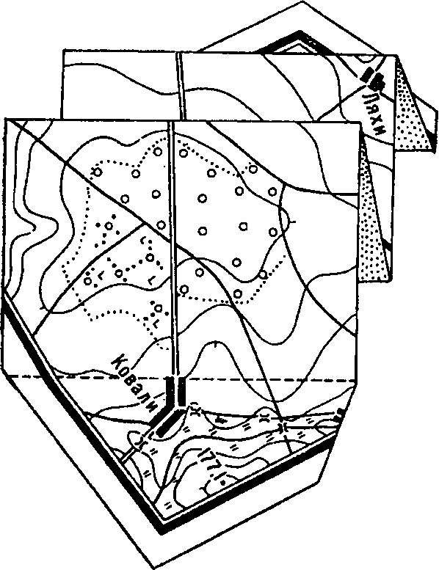
Рис. 3.3. Складання карти.

Питання 2. Основні правила ведення робочої карти.

Довести під запис правила ведення робочої карти з відповідними поясненнями.
Кожний офіцер особисто веде свою робочу карту так, щоб в ній міг розібратися будь-який інший офіцер. Дані обстановки наносяться встановленими умовними знаками тонкими лініями так, щоб якомога менше затемнювалась топографічна основа карти і добре читалися орієнтири, назви об'єктів, їх кількісні та якісні характеристики.
Бойові документи командири підрозділів розробляють у вигляді текстових, графічних або табличних даних, які виготовляються вручну або за допомогою технічних засобів і оформляються, як правило на топографічних (спеціальних) картах, планах, схемах, мікродіапозити- вах, мікрофільмах, фотознімках, фотограмах, на папері або кальці, а також фіксуються на проміжних носіях (перфокартах, перфострічках, магнітних дисках, магнітних стрічках тощо). Одержані і віддані бойові накази і розпорядження записуються, як правило, в робочих зошитах або на звороті топографічних карт.
Під час розробки і ведення бойових документів необхідно додержуватись наступних правил.
Кожен бойовий документ повинен мати службовий заголовок і підпис із зазначенням посади, військового звання та прізвища особи, яка підписала документ; у заголовку письмового бойового документа крім найменування документа вказується порядковий номер документа, місце пункту управління, час і дата його складання (підпису), масштаб і рік видання карти, за якою документ розроблений.
Населені пункти і місцеві предмети, рубежі, райони зосередження (розташування) або дій своїх підрозділів необхідно вказувати починаючи зправого флангу, а противника - з його лівого флангу; рубежі необхідно вказувати двома, а райони (опорні пункти) - трьома пунктами. Крім того власні назви населених пунктів, річок та інших місцевих предметів необхідно вказувати точно за картою і не відмінювати їх. Наприклад, в н.п. Вугринівка, вздовж н.п. Вугри- нівка, через н.п. Вугринівка.
Розмежувальні лінії надаються не менше ніж трьома пунктами, один з яких повинен бути на передньому краю: в обороні і в наступі - з тилу і в сторону противника, при відході - від противника в напрямку відходу. Лінії вказуються спочатку праворуч, потім ліворуч : в обороні - на граничну досяжність своїх вогневих засобів, у наступі - на глибину бойового завдання; розмежувальні лінії в тил необхідно показувати на глибину бойового порядку. Крім того напрямок наступу треба вказувати декількома пунктами на всю глибину бойового завдання.
Маршрути руху необхідно вказувати назвами місцевих предметів або населених пунктів: перший - на вихідному рубежі (пункті), всередині маршруту - вказується найважливіші, через які проходить маршрут, і останній - в районі зосередження або на рубежі переходу в атаку.
Вказувати, входить чи ні орієнтир до району (рис. 3.4). Дужки, які вказують положення відносно розмежувальної лінії мостів, невеликих населених пунктів, позначок висот, наносяться радіусом 4-5 мм; великих міст, лісних масивів та інших площинних орієнтирів - до 10 мм.
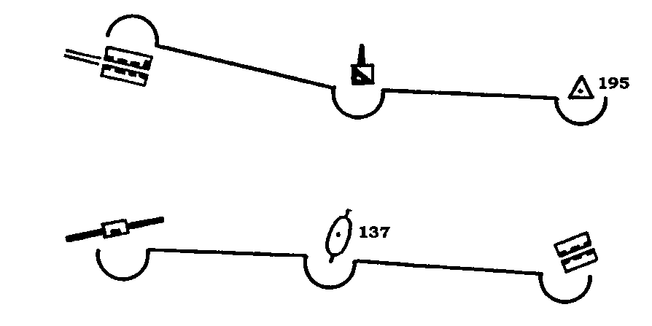

Рис. 3.4. Нанесення на карту дужок і розмежувальних ліній

Обстановку на карту необхідно наносити встановленими умовними знаками, тонкими лініями, при цьому зберігаючи топографічну основу карти (назви топографічних елементів місцевості, їх кількісні та якісні характеристики).
Завдання і положення підрозділів, бойова техніка і озброєння наносяться, як правило, тактичними умовними знаками загального призначення, а якщо таких знаків немає застосовуються додаткові умовні знаки з обов'язковим поясненнями на карті або схемі.
Положення своїх військ, їхні завдання і дії позначаються синім кольором, а положення і дії військ противника позначаються, червоним кольором. При цьому нумерація, найменування частин (підрозділів) і пояснювальні написи своїх військ наносяться також синім кольором, а противника - чорним.
Скорочені підписи підрозділів і частин своїх військ і військ противника необхідно давати тільки малими літерами. У тому випадку, якщо документ виконаний одним кольором необхідно всі тактичні умовні знаки і підписи наносити синім кольором, а умовні знаки противника - подвійною лінією.
Умовні знаки військ, озброєння і техніки наносять на карту (схему) відповідно до дійсного положення їх на місцевості і розташовуються за напрямком дій або ведення вогню; всередині або поряд з умовними знаками вогневих засобів, бойової та іншої техніки і, при необхідності, вказуються тип і кількість цих засобів. Для позначення військ противника застосовуються такі ж умовні знаки, що і для своїх військ, з необхідними написами.
Джерела даних про противника позначаються червоним кольором, при цьому найменування джерел пишуться початковими літерами, наприклад: С- спостереження, П - свідчення полонених, ДП - документи противника, ВР - військова розвідка, ПР - повітряна розвідка, АР - артилерійська розвідка, ІР - інженерна розвідка, ХР - хімічна розвідка. Час і дата одержання відомостей про противника підписуються під позначенням джерела або в рядок; відомості, які потребують перевірки, відмічаються знаком питання.
Другорядні дані, а також дані, які неможливо відобразити умовними знаками, необхідно надавати на полях карти або в робочому зошиті.
Положення і дії військ наносяться умовними знаками суцільною лінією, а дії, які передбачаються, а також дороги, аеродроми та інші спорудження, що будуються, - переривчастою лінією (пунктиром); запасні райони розташування військ і запасні позиції позначаються переривчастою лінією (пунктиром) з літерою "З" усередині знака або поряд з ним; фальшиві райони, рубежі, фальшиві спорудження і об'єкти позначаються зеленим кольором і доповнюються літерою "Ф" усередині знака або поряд з ним
При нанесенні на карту (схему) кількох положень підрозділу (частини) за даними на різний час або для більшої наочності нанесеної на карту обстановки, умовні знаки дозволяється доповнювати штрихами, пунктирними лініями, крапками, (рис. 3.5) або підтушовувати кольорами.
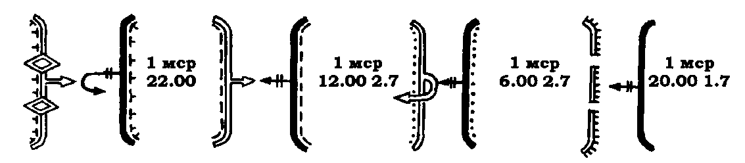
Рис. 3.5. Нанесення на карту положення підрозділу на визначений час

Час, до якого відноситься те чи інше положення військ, указується під найменуванням підрозділу (частини) або в рядок. Ці підписи в окремих випадках можуть бути зроблені на вільному місці карти зі стрілкою від напису до умовного знака. Всі підписи необхідно наносити паралельно до нижньої (верхньої) рамки карти (схеми). Літери і цифри пишуть без зв'язок, погоджуючи їх розмір з масштабом карти та військовою інстанцією.
Графічний документ, який виконаний на прозорій основі по карті, повинен мати не менше трьох пунктів (для наступного сполучення), розташованих, як правило, по кутах внутрішньої рамки топографічної карти або в пересічені координатної сітки, а також масштаб, номенклатуру і рік видання карти, за якою він виготовлений. Якщо документ виготовлений у довільному масштабі і не має координатної сітки - наноситься стрілка для позначення напрямку "північ-південь".
Контури ліній умовних знаків узгоджуються за накресленням із рельєфом і контурами об'єктів місцевості (рис. 3.6),

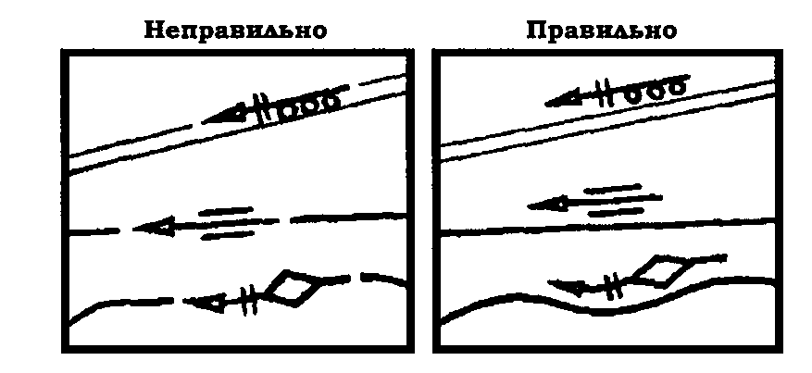

а підписи, які відносяться до тактичної обстановки, розташовуються паралельно до північної (південної) сторони рамки карти або координатної сітки. Умовні знаки похідних колон необхідно наносити поруч з умовними знаками доріг (рис. 3.7).
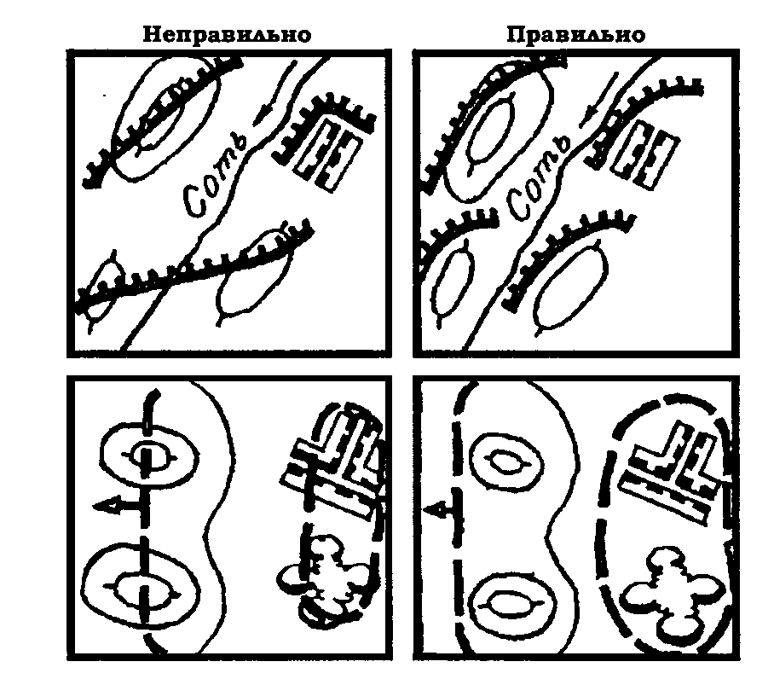

ІІІ. Заключна частина -5 хвилин
- Нагадати тему заняття і довести, як досягнута його мета.
- Відзначити кращих, звернути увагу на загальні недоліки.
- З’ясувати рівень засвоєння навчального матеріалу.
Питання для контролю рівня засвоєння матеріалу:
- Що називається робочою картою і які основні вимоги до неї?
- Назвіть порядок підготовки карти до роботи.
- Що необхідно встановити при ознайомленні з картою?
- Які об'єкти місцевості і якими кольорами піднімаються на карті?
- Що означає термін "збереження топографічної основи карти"? Як виконати цю вимогу? Для чого необхідно зберігати топографічну основу карти?
- Перелічіть способи нанесення обстановки на робочу карту. Який із них є найскладнішим і чому?
Контрольні задачі:
  - Виконати норматив № 12.
- Дати відповіді на питання слухачів.
- Дати завдання на самопідготовку:
- підготуватися до контрольного опитування за питаннями заняття;
- в зошитах аудиторних занять опрацювати схему і рисунки по підготовці карти до роботи і правилам нанесення обстановки.
6. Указати час та місце проведення наступного заняття.

Заняття 2. Вивчення та оцінка тактичних властивостей місцевості та їх впливу на організацію і ведення бойових дій. Порядок проведення розвідки болота та окремої ділянки річки.

Вид заняття: самостійна робота
Форма роботи: письмова (конспект у зошиті);
Час: 2 години;
Література:
1. Шмаль С.Г., Міхно О.Г “Військова топографія”, Київ, 2012, с.13-20, 37-42.
Завдання:
- Законспектувати положення щодо вивчення та оцінки тактичних властивостей місцевості та їх впливу на організацію і ведення бойових дій.
- Законпектувати порядок проведення розвідки болота та окремої ділянки річки.
Зміст навчальних питань:
Питання 1. Вивчення та оцінка тактичних властивостей місцевості та їх впливу на організацію і ведення бойових дій.

Вивчення та оцінка місцевості при прийнятті рішення являють собою з'ясування характеру її елементів і їх впливу на розташування і дії своїх підрозділів і підрозділів противника. У висновках з оцінки місцевості командир вирішує, якою мірою вона впливає на виконання поставленого завдання, і визначає заходи, які необхідно здійснити для того, щоб найбільш повно використати умови місцевості.
Механізовані, танкові, артилерійські, інженерні, тилові й інші підрозділи по різному залежать від місцевості, ставлять до неї свої вимоги стосовно прохідності, маскування, спостереження і ведення вогню. Тому командири різних підрозділів одні і ті ж елементи місцевості вивчають і оцінюють із різних точок зору, вирішуючи при цьому питання про можливості та способи застосування в даних умовах своїх бойових засобів.
Процес вивчення місцевості розвивається у певній послідовності: починається з читання карти і супроводжується аналізом різних факторів бойової обстановки в результаті вивчення та оцінки місцевості і закінчується пошуком найбільш ефективних способів вирішення бойової задачі внаслідок висновків, зроблених у заключній частині вивчення місцевості за картою.
Читання карти - уявлення реальної місцевості за її графічним зображенням.
Вивчення місцевості - виявлення тактичних властивостей місцевості з метою вирішення будь-якого завдання.
Оцінка місцевості - визначення можливого впливу властивостей даної місцевості та окремих її елементів на вирішення поставленого бойового завдання.
Заключна частина (висновки) - визначення вигідних варіантів використання сприятливих властивостей місцевості та заходів для обмеження її негативного впливу. При цьому треба брати до ува ги обставини, що склалися, підготовку особового складу, тактико- технічні характеристики бойової техніки та інші фактори.
Основний принцип вивчення місцевості - від загального до детального.
Щоб отримати загальне уявлення про місцевість, необхідно оцінити її топографічні елементи і визначити тип місцевості за рельєфом, різновид місцевості, ступінь пересіченості і видимості, заселеність району, густоту, клас та напрямок дорожньої мережі.
Після цього детально вивчають окремі елементи і тактичні властивості місцевості, користуючись наступними правилами:
  - Місцевість вивчають стосовно конкретно поставленого бойового завдання.
  - В обороні місцевість вивчають спочатку в розташуванні противника, а після цього - в своєму районі; у наступі - навпаки.
  - Місцевість вивчають і оцінюють не тільки "за себе", але й "за противника".
  - Місцевість вивчають безперервно, з урахуванням погоди, часу доби і пори року.
  - При вивченні тактичних властивостей місцевості у першу чергу вивчають ті властивості, які є найбільш важливими в даних конкретних умовах і можуть суттєво вплинути на характер подальших дій.
При детальному вивченні місцевості визначають кількісні та якісні характеристики топографічних елементів місцевості за маршрутом руху або в районі дій підрозділу, оцінюють тактичні властивості місцевості, тобто прохідність місцевості, її захисні та маскувальні властивості, умови спостереження, орієнтування та ведення вогню.
Визначення якісних та кількісних характеристик топографічних елементів місцевості виконується за картою з порівняно великою докладністю. При цьому необхідно пам'ятати, що з моменту складання карти на місцевості могли статися зміни, які не відображені на карті, тобто зміст карти певним чином не відповідатиме дійсному стану місцевості на даний час. Тому вивчення місцевості рекомендується починати з ознайомлення з картою, зокрема, з її легендою, яка наноситься під південною рамкою карти праворуч.
Вивчення рельєфу за картою починається з визначення загального характеру нерівностей тієї ділянки місцевості, на якій належить виконувати бойове завдання. При цьому встановлюють наявність, розташування і взаємний зв'язок найбільш характерних для даної ділянки типових форм і деталей рельєфу; визначають їх вплив на умови прохідності, спостереження, ведення вогню, маскування, орієнтування й організацію захисту від зброї масового ураження.
Загальний характер рельєфу можна визначити за іу- стотою та накресленням горизонталей, позначками висот та умов ними знаками деталей рельєфу. Наприклад, на південній частині аркуша карти масштабу 1:50 000 У-34-37-В(Снов) зображений горбистий рельєф з відносними висотами 50-100 метрів. Відстань між горизонталями (закладення) - до 1 мм, що свідчить про стрімкість схилів до 12°, тільки в окремих місцях схили переходять в обриви. Лощини, загалом, розташовані з півдня на північ, по деяких з них течуть невеликі річки та струмки.
Такий рельєф ускладнює прохідність місцевості, але порівняно глибокі та довгі лощини утворюють сприятливі умови для прихованого зосередження підрозділів, їх маскування та пересування. Однак невеликі ділянки, вкриті лісом, при підході до міста не забезпечують маскування підрозділів, особливо при спостереженні з повітря.
Детальне вивчення рельєфу місцевості пов'язане з вирішенням завдання по визначенню висот і взаємних перевищень точок, виду, напрямку та стрімкості схилів, характеристик (глибини, ширини та довжини) лощин, ярів, вимоїн та інших деталей рельєфу.
Звичайно, що необхідність вирішення конкретних завдань буде залежати від характеру поставленого бойового завдання. Наприклад, визначення стрімкості, висоти і довжини схилів буде потрібним при визначенні умов прохідності і виборі маршруту руху, визначення полів невидимості буде потрібним при веденні розвідки візуальним спостереженням тощо.
Вивчення населених пунктів. За кількістю населених пунктів, їх типом та розміщенням визначають ступінь обжитості району. Основними показниками тактичних властивостей населених пунктів є їхня площа та конфігурація, характер планування та забудови, наявність підземних споруд, характер місцевості на підступах до населеного пункту.
Наприклад, на карті масштабу 1:50 000 У-34-37-В (Снов) позначені населені пункти Снов, Кам'яногірськ, Вороново, Федорівка та інші. За характером планування, розмірами та шрифтами підписів можна сказати, що Снов - місто, Кам'яногірськ - селище міського типу, всі інші - селища сільського типу. В м. Снов виділені основні вулиці, площі та парки. Жовтогарячий колір кварталів указує на переважну кількість вогнестійких будинків. На північній околиці міста розташовані метеостанція, електростанція, радіощогла, склад пального, завод та інші об'єкти, які можуть служити надійними орієнтирами. До західної околиці міста приєднується селище дачного типу Малинівка. У селищі Михайлове проживає 160 мешканців. Близько розташовані один до одного будівлі в кварталах вказують на щільний характер забудови, а жовтий колір - на невогнестійкість будинків.
Вивчення дорожньої мережі. Розвиненість дорожньої мережі та стан доріг визначають умови прохідності місцевості й можливості ефективного використання транспорту.
Наприклад, на карті масштабу 1:100 000 У-34-37 (Ясногорськ) зображена порівняно розвинена мережа доріг різних класів. Від м. Снов до р. Соть підходить автомобільна дорога з твердим покриттям. З півдня на північ через населені пункти Сидорово, Волково, Дубровка проходить автодорога з асфальтовим покриттям завширшки 13 м при ширині земляного полотна 17 м. При більш докладному вивченні доріг встановлюють наявність та характеристики мостів та інших споруд, насипів, виїмок, наявність важкопрохідних ділянок, крутих спусків та підйомів, можливість з'їзду з доріг та руху уздовж доріг.
Вивчення гідрографії. Водні об'єкти визначають ступінь пересіченості місцевості. Вони створюють непогані умови для організації стійкої оборони, водопостачання та здійснення перевезень по воді. При вивченні за картою річок, каналів, струмків, озер визначають ширину, глибину, швидкість течії, характер ґрунту дна, берегів; встановлюють наявність та характеристику гідротехнічних споруд, паро- мних переправ, бродів та ділянок, зручних для форсування.
Наприклад, на карті масштабу 1:50 000 У-34-37 (Снов) показана річка Соть. Шрифт показує, що вона судноплавна, тече у південно-східному напрямку зі швидкістю 0,1 м/с, ширина річки 285 м, глибина 4,8 м, грунт дна піщаний. Через річку є міст; подається його характеристика; західніше мосту - пристань. Правий берег річки більш стрімкий (стрімкість схилів до 12°), перерізаний ярами.
На малих річках Андога та Тихая ґрунт дна не вказаний. Але його можна визначити за табличними даними.
Швидкість течії річки, м/с | Можливий ґрунт дна
0,1-0,2 | намул
0,2-0,5 | пісок
0,5- 1,0 | крупний пісок
1,0-1,5 | щільна глина, гравій
Більше 1,5 | велике каміння, галька

Вивчення ґрунтово-рослинного покриву. При вивченні за картою ґрунтово-рослинного покриву встановлюють наявність і визначають характеристики лісу і чагарників, боліт, пісків та інших елементів ґрунтово-рослинного покриву, які можуть істотно впливати на умови прохідності, маскування, спостереження та можливості укриття.
Прохідність боліт визначають за накресленням умовних знаків. Однак при визначенні прохідності боліт необхідно враховувати пору року та погоду. В період дощів та в бездоріжжя прохідні болота можуть стати непрохідними, а взимку важкопрохідні болота можуть бути легкопрохідними.

Питання 2. Порядок проведення розвідки болота та окремої ділянки річки.

Розвідка окремих елементів місцевості (мости, гідротехнічні споруди, ділянки болота, річки, лісу тощо) виконується безпосереднім оглядом. Під час розвідки їх можна фотографувати, що прискорить розвідку і якість розвідувальних документів.
Розвідка болота проводиться для того, щоб встановити його прохідність і вибрати місце проходу, або його обходу. Під час розвідки болото спочатку оглядають з якого-небудь підвищення або з дерева, встановлюють характер поверхні і рослинності, наявність доріг, стежок, а також рік, озер і канав та іншіх місцевих предметів, які можуть бути надійними орієнтирами. Обстеження болота починають з його окраїни та ділянок, по яких проходять дороги, стежки, ростуть дерева, а також інших ознак, які вказують на прохідність болота. Під час переходу через болото встановлюють місця проходу, а також заходи по їх обладнанню; визначають компасом азимути напряму руху для кожної ділянки шляху.
Глибину болота і товщину шару торфу визначають за допомогою жердини. Під час протикання торфу необхідно вловити момент, коли жердина провалиться крізь шар торфу і легко зануриться у рідину.
При розвідці заболочених ділянок без шару торфу (лукових і заплавних боліт, мокрих лук, солончаків, плавнів) вивчають глибину шару води, багнистість грунту дна, маючи на увазі, що заболочені ділянки є прохідними для колісних машин, якщо дно тверде і глибина болота не більше 40 см.
Взимку при розвідці болота визначають глибину його промерзання, товщину снігового покриву, виявляють ділянки, які не замерзають.
Дані розвідки болота і навколишньої місцевості наносять на карту або схему, показуючи уточнене на місцевості накреслення контуру болота, підходи до нього, дороги, стежки, розвідані проходи та їх характеристики.
Розвідка ділянки річки полягає у необхідності встановити умови її форсування та місце для переправи. Розвідка починається з загального огляду ріки, підходів до неї, визначається прохідність її долини і заплави. При розвідці долини визначають характер її дна і схилів (наявність схованок і потайних підходів до річки, характеристика грунту берегів), стрімкість схилів, умови спостереження і ведення вогню, наявність озер, протік, стариць, канав, заболочених ділянок.
Після цього починається детальне обстеження наміченої ділянки. У місцях, намічених для переправи, визначають ширину, глибину і швидкість течії ріки, стрімкість з'їздів і виїздів, грунт дна і берегів.
Ширину ріки визначають за великомасштабною картою, окомірно або геометричною побудовою на місцевості. Глибину ріки визначають мотузкою з грузком або жердиною з нанесеними на неї дециметровими поділками. Швидкість течії визначають окомірно або за допомогою якого-небудь поплавка (тріски, пучка трави), вираховуючи кількість секунд, за які поплавок пропливе, наприклад, 50 м.
Грунт дна ріки визначають жердиною: якщо жердина входить легко - то дно замулене, а якщо з зусиллям - то глинисте або піщане. Приблизно грунт дна можна визначити за швидкістю течії ріки.
Профіль дна ріки визначають у тому випадку, якщо передбачається форсування її танками по дну. Для цього визначають глибину ріки через певні інтервали. Стрімкість схилів при вході у воду і виході з води на протилежному березі не повинна перевищувати 6-12° для колісних машин та бронетранспортерів і 12-25° для танків. При цьому необхідно переконатися у відсутності в цьому місці ям, великого каміння, валунів та інших перешкод.
Броди визначаються на розширених ділянках річки, у місцях перепаду води; на наявність броду вказують дороги і стежки, які підходять до річки з обох берегів. Глибина броду не повинна перевищувати: для автомобілів - 0,4-0,9 м, для танків - 0,8-1,5 м. Допустима глибина броду залежно від швидкості течії ріки наведена в таблиці.
Об'єкт переправи | Допустима глибина броду (м) при швидкості течії ріки, (м/с)
Об'єкт переправи | до 1 | до 2 | більше 2
Особовий склад пішки | 1,0 | 0,8 | 0,6
Автомобілі: легковий і грузовий вагою до 2 т | 0,6 | 0,5 | 0,4
Грузовий вагою 3 - 3,5 т | 0,8 | 0,7 | 0,6
Грузовий вагою 5 т | 0,9 | 0,8 | 0,7
Гусеничний тягач | 1,0 | 0,9 | 0,8
Танк | 1,5 | 1,4 | 1,3

Взимку необхідно визначити товщину льоду, крім того, встановити міцність з'єднання льоду з берегами та наявність його провисання над водою. Взимку переправа особового складу можлива, якщо товщина льоду - 4-9 см, для автомобілів і бронетранспортерів - 16-35 см, артилерії - 20-50 см, танків - 50-60 см. Якщо товщина льоду менша, його необхідно підсилити різними способами. В результаті розвідки ділянки ріки обирають місця для переправ, визначають підходи до них, обстежують вихідні райони для форсування і шляхи до намічених переправ. Всі ці дані наносять на карту або складену по ній схему.

Заняття 3. Робота з картою на місцевості. (Н-Вт-№12).

Вид заняття: практичне заняття.
Час: 2 години.

Місце: клас.

Навчально - виховна мета:
- Ознайомлення студентів зі способами нанесення на карту об’єктів і елементів бойового порядку, правилами складання схем місцевості.
- Навчити наносити на карту об’єкти і елементи бойового порядку, складати схему місцевості.
- Виховувати у студентів впевненність при роботі на місцевості при оформленні бойових графічних документів.
Навчальні питання і розподіл часу:
Вступ ………………………………………………………………………..…….10 хв.
1. Способи нанесення на карту об’єктів і елементів бойового порядку…...20 хв.
2. Схеми місцевості та правила їх складання.………………………………..45 хв.
Підведення підсумків заняття ………………………….……………………..…5 хв.

Навчально-матеріальне забезпечення: карта, офіцерська лінійка, набір олівців, компас, аркуш паперу А4 на кожного навчаємого.

Навчальна література:
1. Шмаль С.Г., Міхно О.Г “Військова топографія”, Київ, 2012, с.391-402
2. Міхно О.Г., Шмаль С.Г. “Військова топографія”, Київ, 2008, с.303-319

Зміст заняття та методика його проведення.
Готуючись до заняття, керівник повинен з’ясувати тему і вимоги навчальної програми. Після цього, вивчає підручники, навчальні посібники з військової топографії, настанови, керівництва по роботі з картою, визначає порядок проведення заняття на місцевості використовуючи досвід служби в лавах Збройних Сил України.
Заняття переслідують мету одночасного навчання всього взводу.

Хід заняття
I. Вступна частина - 10 хвилин.
1. Прийняти доклад від чергового взводу (командира взводу);
2. Перевірити зовнішній вигляд та наявність особового складу згідно списку журналу обліку успішності;
3. Провести контрольне опитування матеріалу минулого заняття.

Питання для контролю рівня знань:
1. Зміст підготовки карти до роботи.
2. Зміст ознайомлення з картою..
3. Порядок склеювання карти.
4. Порядок складання карти.
5. Що повинен мати кожен бойовий документ.
6. Як позначається на карті положення своїх підрозділів і противника.
4. Скласти мотивацію, оголосити тему, мету заняття та порядок відпрацю-
вання навчальних питань.

II.Основна частина - 65 хвилин.
Питання 1. Способи нанесення на карту об’єктів і елементів бойового порядку.
Довести способи нанесення на карту обстановки.

Нанесення обстановки на карту
Після того, як карта буде підготовлена до роботи, можна приступати до нанесення на неї обстановки. Та обстановка, яка наноситься на карту до ухвалення рішення командиром, називається початковою. Вона може наноситися з карти, отриманої з вищестоящого штабу, з письмового бойового наказу або розпорядження, з голосу офіцера зв'язку вищестоящої інстанції. На ученнях з військами і командно-штабних ученнях, в учбовому процесі учбових закладів початкову обстановку навчані наносять на карту зазвичай із завдання, в якому письмово або у вигляді схеми обстановки дається положення військ на певний час.
Важливе значення має нанесення на карту початкової обстановки в певній послідовності. Хоча послідовність нанесення обстановки на карту залежить від конкретних умов, все ж таки слід дотримуватися певних правил при нанесенні обстановки після отримання завдання від старшого начальника, при нанесенні на карту вирішення командира, при розробці графічних бойових документів на карті.
Оскільки командири підрозділів найчастіше наносять обстановку з бойового наказу або розпорядження, найбільш зручним для запам'ятовування буде нанесення початкової для ухвалення рішення обстановки в тій послідовності, в якій висловлюється або віддається бойовий наказ.
Наприклад, при нанесенні обстановки на робочу карту в наступі батальйону можна дотримуватися такої послідовності:
1. Положення батальйону у момент отримання завдання, розмежувальні лінії з сусідами (вони наносяться в першу чергу, з тим щоб не наносити на карту багато зайвих даних про супротивника, що знаходиться поза межами фронту настання).
2. Дані про супротивника у напрямі настання батальйону і сусідів.
3. Завдання батальйону.
4. Завдання сусідів.
5. Вичікувальні позиції, маршрут висунення, рубежі розгортання і рубіж переходу в атаку доданих танків.
6. Основні позиції доданою батальйону і артилерії, що підтримує його. Райони вогняних ударів, що плануються у напрямі настання батальйону і сусідів старшим командиром.
7. Рубіж введення в бій другого ешелону, вогняні рубежі протитанкового резерву і рубіж мінування рухомого загону загород старшій інстанції на фронті настання батальйону.
8. Місця пунктів управління і тилових підрозділів старшої інстанції.
9. Метеорологічні дані.
Така послідовність нанесення початкової обстановки на карту допомагає у вивченні і оцінці її, дозволяє швидше і повніше з'ясувати отримане завдання.
Розглянемо і на прикладах практично покажемо правила нанесення обстановки на карту по перерахованих вище елементах. Обмовимося відразу, що дані про розташування і дії своїх військ наносяться на карту з деталізацією два ступені нижче, тобто в батальйоні (дивізіоні) — до взводу, в роті (батареї) — до відділення (танка, знаряддя). Перш за все ніколи не слід забувати про збереження топографічної основи карти, особливо назв населених пунктів, висот, мостів, і у жодному випадку не забивати її.
До часу отримання бойового завдання підрозділу можуть знаходитися в обороні, в районі зосередження, на вогняних позиціях, в русі на марші, на привалі (у районі денного або нічного відпочинку) або виконуватимуть раніше отримане бойове завдання.
Механізовані підрозділи, що знаходяться до часу отримання завдання на наступ в обороні, а також окопи для артилерійських засобів, що привертаються для ведення вогню прямим наведенням, і окремих танків, що займають підготовлені вогневі позиції, наносяться на карту лініями з штрихами товщиною 0,5 — 1 мм (залежно від масштабу карти).
Штрихи наносяться перпендикулярно до лінії з рухом олівця «на лінію» зліва направо. Величина кроку між штрихами повинна бути близько 2 мм, висоти штриха 1 мм і товщини 0,5 мм. Недотримання рекомендованого порядку нанесення траншей приводить до помилок, різний кут нахилу штрихів до лінії, неоднакові розмір штрихів і величина кроку між ними.
Лінії траншеї проводяться відповідно до займаного підрозділами положення, поєднуючись з умовами рельєфу місцевості. Вони не повинні затемняти або закривати топографічну основу карти.
Фактичні дії військ і їх розташування наносяться на карту суцільною лінією .
Для швидкого відшукування місцевих предметів треба дотримуватися наступного правила: рубежі для своїх військ указуються двома крапками з перерахуванням населених пунктів і інших місцевих предметів справа наліво,, а райони оборони, зосередження (розташування) — трьома-чотирма крапками проти ходу годинникової стрілки. Смуга (ділянка) оборони указується не менше чим чотирма крапками таким же способом, як і район.
Як виняток одиночні цілі (об'єкти) або невеликі за розміром райони (вогневі позиції батарей, місцеположення пунктів управління, підрозділів і т. д.), а також ті підрозділи, про положення яких немає точних даних, можуть указуватися однією крапкою.
Умовні знаки підрозділів, що знаходяться на марші, слід наносити не на дорогах або колонних шляхах, а уздовж них, з південного або східного боку на видаленні 2—3 мм від дороги (колонного шляху). Таке положення колон відносне доріг обумовлено тим, що у разі підтушовування колон умовний знак, розташований північніше або західніше дорогі, зливається з нею і тим самим важко його читання, погіршується наочність.
Для виконання напису у колон при зображенні на карті похідного порядку можна узяти за правило, що найменування елементів похідного порядку пишуться зверху колони, а складі (номери і найменування наступних в її склад підрозділів) — під колоною. Умовний знак колони механізованого батальйону із засобами посилення показується без урахування місця проходження в ній механізованих підрозділів, танків і артилерії.
При нанесенні на карту фактичного положення елементів похідного порядку в ході маршу напис можна поміщати там, де це зручно буде зробити. При цьому найменування елементу похідного порядку, номер і найменування підрозділу, що становить його, можуть бути записані в рядок.
При нанесенні на карту умовних знаків колон підрозділів, наступних у складі колон головних сил частини, номери підрозділів можна розташовувати під умовним знаком колони.
Бойові завдання механізованих і танкових підрозділів і підрозділів повітряно-десантних військ в наступіі наносяться на карту пунктирною лінією із стрілкою. Довжина пунктиру для позначення роти складає 4 мм з відстанню між пунктирами до 2 мм, а для позначення батальйону і частини вона така ж, як і для розмежувальної лінії. Стрільця указує характер і напрям дій підрозділу, її довжина повинна забезпечити чітке нанесення знаку підрозділу. Тому на стрілці перед її вістрям обов'язково проставляються поперечні риски: одна — взвод, дві — рота, три — батальйон.
Механізірованнім підрозділам, що діють в тактичному повітряному десанті, або підрозділам повітряно-десантних військ при постановці бойового завдання указується район десантування (висадки, викидання), який на робочій карті відображається олівцем червоного кольору замкнутою овальною пунктирною лінією з прийнятим умовним знаком і написами, вказуючими найменування підрозділу і передбачуваний час висадки (викидання). Лінія проводиться так, щоб початок кожної (після першої) лінії був як би продовженням попередньою, а не наносилося уступом по відношенню до неї.
Це важливо ще і тому, що у разі виходу підрозділів на цей рубіж або заняття наміченого району вірно проведені пунктирні лінії дуже легко з'єднати. В результаті ми отримаємо правильно обкреслений район або рубіж. У першому ж випадку лінія виходить зламаною, пульсообразной.
У наступі завдання рот і батальйонів по глибині іноді можуть співпадати. В цьому випадку наноситься не два рубежі, а один з відповідними написами пояснень.
Багато помилок допускається при вказівці і нанесенні на карту напрямів настання: перша точка .указывается за кордоном переходу в атаку (розгортання або введення в бій) або на одному з його флангів, а її треба указувати перед ним (у бік противника), тобто лінія напряму настання повинна бути як би продовженням лінії стрілки на умовному знаку рубежу або завдання підрозділу; напрям настання перетинає лінію рубежу або передню межу району, а воно повинне закінчуватися перед рубежем або районом, яким оволодіває підрозділ, або в межах району, не виходячи за його межу.
Довжина пунктирної лінії для позначення напряму наступу(контратаки) береться така ж, як і для нанесення розмежувальних ліній, районів і рубежів .
Якщо після виконання чергового бойового завдання підрозділу указується інший напрям (удар у фланг), то стрілка, вказуюча новий напрям наступу, повинна бути продовженням стрілки на умовному знаку, що позначає бойове завдання, після виконання якої підрозділ починає обхідний маневр. За відсутності орієнтирів або діях на невелику відстань, наприклад при контратаці або переміщенні для заняття нового рубежу, при постановці завдань підрозділу напрям можна указувати однією крапкою. В цьому випадку початковою точкою вважається місце стрілки на займаному рубежі або умовний центр лінії цього рубежу (району).
Вогневі позиції і райони розташування артилерійських підрозділів різнорідного складу наносяться з урахуванням калібру і виду артилерії. Це відноситься і до позначення вогняних рубежів, районів розташування, похідних колон протитанкового резерву різнорідного складу: рубежі позначаються поєднанням два, знаків, що відображають якісний склад резерву, наприклад установок ПТУР і протитанковій артилерії; райони розташування і похідні колони протитанкового резерву позначаються загальноприйнятим умовним знаком для підрозділів протитанкової артилерії з відповідним підписом. Фактичний рубіж розгортання протитанкового резерву позначається суцільною лінією.
Місця пунктів управління наносяться тільки на карти командира, начальника штабу і начальника зв'язку. Розміри їх умовних позначень визначаються залежно від значущості військової інстанції і масштабу карти і, отже, для однієї ланки (батальйон — дивізіон) повинні бути однаковими. Всі наглядові пункти повинні наноситися на карту також однаковим розміром.
При нанесенні на карту тилових підрозділів немає потреби дублювати написом «тил» їх умовний знак, слід лише нанести встановленим умовним знаком район, розміщення тилових підрозділів батальйону.
Робоча карта кожної посадової особи повинна мати відповідне оформлення: службовий заголовок, вказівку про час почала і закінчення ведення карти, підпис посадової особи.
Наприклад:
РОБОЧА КАРТА КОМАНДИРА 2 мв
Почата:
Закінчена:
Командир 2 мв (звання, прізвище).

Питання 2. Схеми місцевості та правила їх складання.
Довести правила складання схем місцевості.
Для організації бою, управління підрозділом і вогнем, у розвідці та для передачі інформації широко застосовуються бойові документи, які розробляють на топографічних картах або схемах місцевості. Такі документи називають графічними. Вони доповнюють, пояснюють, а інколи і замінюють письмові документи, дозволяють більш наочно відобразити обстановку. Тому командирам підрозділів необхідно вміти швидко та грамотно їх складати.
На топографічній карті не завжди можливо детально показати бойову обстановку, крім того, на карті внаслідок її старіння можуть бути відсутні деталі місцевості, які необхідні для управління підрозділами у бою. Тому у підрозділах широко застосовуються схеми місцевості - спрощені топографічні креслення невеликих ділянок місцевості, які складають у великому масштабі. Вони складаються командирами підрозділів за топографічною картою, аерознімками або безпосередньо на місцевості прийомами окомірного знімання.
Перед складанням схеми небхідно встановити, для вирішення яких завдань вона необхідна, які дані та з якою точністю необхідно на неї нанести.
При складанні схеми необхідно додержуватись встановлених правил: схему орієнтують на аркуші паперу таким чином, щоб противник знаходився у верхній частині аркуша. На схему наносять тільки ті місцеві предмети і форми рельєфу, за якими у подальшому найбільш точно можна нанести бойові порядки своїх підрозділів і цілей.
Схему складають тільки встановленими умовними знаками, а якщо використовують новий знак, то його пояснюють на полях схеми. При необхідності виконують перспективні малюнки об'єктів місцевості, які розмішують на вільних місцях або на полях схеми з показом стрілкою місцезнаходження на схемі. Замість малюнків на схему можна наклеїти фотографії об'єктів. Для точного указання важливих об'єктів на схемі підписують магнітні азимути і відстані до них від місцевих предметів.
Масштаб схеми (чисельний або лінійний) вказують під схемою. Якщо схема складена у приблизному масштабі, дається пояснення, наприклад: "Масштаб приблизно 1:6 000". Якщо масштаб по різним напрямкам неоднаковий, його на схемі не вказують. На такій схемі необхідно вказати відстані від значних до незначних або від переднього краю до орієнтирів.
Особливості місцевості, які не показані графічно, подаються в легенді на полях схеми. На схемі, яка складена за масштабом топографічної карти, показуються лінії координатної сітки або їх виходи за рамку схеми.

Умовні знаки, які застосовуються на схемах місцевості.
Основні умовні знаки для складання схем місцевості показано на рисисункі. Об'єкти місцевості, умовних знаків яких нема на рис. 3.8, зображають на схемі картографічними умовними знаками із збільшенням їх розмірів у 2-3 рази.
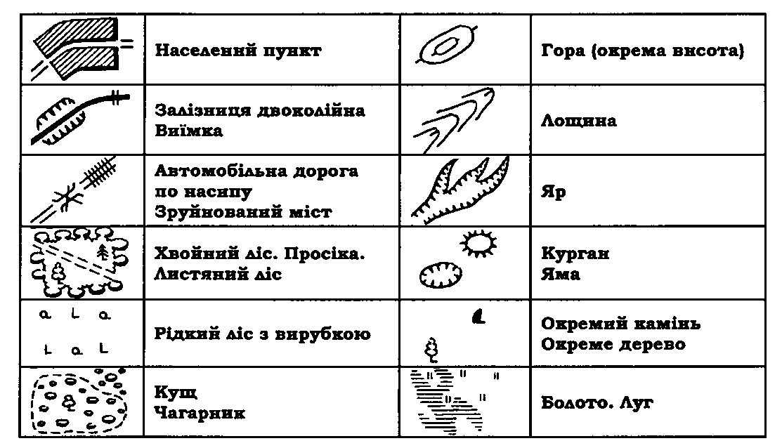

Рис. 3.8. Умовні знаки, які застосовуються на схемах місцевості.

Населені пункти зображаються на схемі чорним кольором у вигляді замкнутих фііур (з штриховкою усередині кварталу тонкими лініями) із збереженням конфігурації населеного пункту. Квартали, які віддалені один від одного більше 5 мм у масштабі схеми, наносять окремо. Вулиці і проїзди показують лише ті, до яких підходять автомобільні дороги з твердим покриттям або покращені автодороги. Ширина умовного знака вулиці, тобто відстань між паралельними лініями, не повинна перевищувати 2 мм.
Дорожна мережа викреслюється чорним кольором; автомобільні дороги - двома тонкими лініями (ширина між ними - 1-2 мм), а грунтові дороги і путівці - суцільною лінією (0,2-0,4 мм).
Залізниці викреслюють суцільною лінією (1-2 мм) чорного кольору.
Ріки викреслюють синім кольором однією або двома лініями. На озерах, водосховищах і ріках, які зображені в дві лінії, паралельно від берега проводять декілька тонких ліній, причому першу лінію проводять якомога ближче до берега, а до середини водоймища відстань між ними збільшується.
Ліс зображають овалоподібними умовними знаками зеленого кольору. Спочатку пунктиром намічається край лісу з найбільш характерними вигинами, потім креслять напівовали діаметром до 5 мм, так, щоб випуклі частини проходили по пунктирах.
При зображенні чагарників спочатку викреслюють великий овал (3x1,5 мм), а потім навкруги - декілька менших овалів. Межі чагарників, як правило, не показують.
Рельєф зображають горизонталями коричневого кольору, а деталі рельєфу, які не зображаються горизонталями - картографічними умовними знаками. Позначки висот підписують чорним кольором і лише ті, які вказані у бойових документах.
Місцеві предмети (орієнтири), для яких умовних знаків не передбачено, наприклад, пень, зламане дерево, підбитий танк, на схемі показують у перспективі.
Підписи назв населених пунктів і позначок висот розміщають паралельно до верхньої (нижньої) сторони схеми і виконують прямим шрифтом. Підписи назв річок, озер, урочищ виконують нахиленим шрифтом і розміщають їх таким чином: підписи річок - паралельно до русла, підписи озер і урочищ - по найбільшій осі об'єкта. Нахиленим шрифтом виконують також підписи, які відносяться до оформлення і пояснень до схеми.
Складання схеми місцевості прийомами окомірного знімання.
Окомірне знімання - це спосіб топографічного знімання місцевості, яке виконується за допомогою планшета, компаса, циркуля- вимірника, візирної або звичайної лінійки.
Схема місцевості може бути складена прийомами окомірного знімання з однієї або декількох точок стояння.
Знімання з однієї точки стояння (рис. 3.9) виконується тоді, коли необхідно нанести на схему невелику ділянку місцевості. Воно виконується способом кругового візування в такій послідовності.
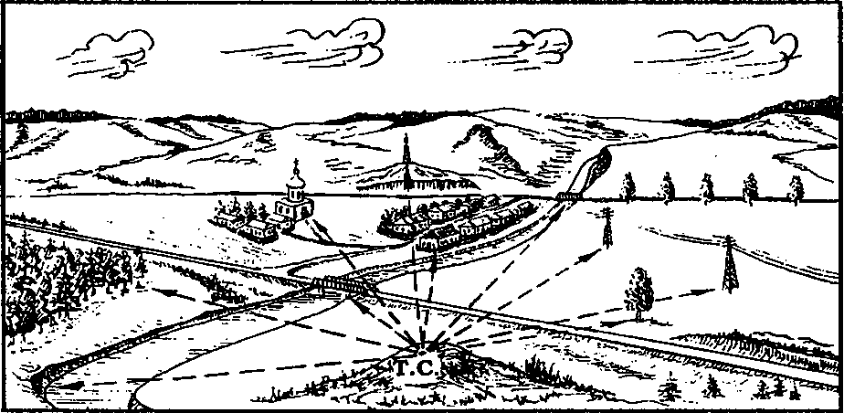

Рис. 3.9. Знімання місцевості з однієї точки стояння
Планшет із закріпленим на ньому аркушем паперу орієнтують так, щоб верх схеми був направлений у бік противника або дії свого підрозділу. Планшет закріплюють на бруствері окопу, у кабіні автомобіля тощо.
На аркуш паперу з проведенною стрілкою "північ-південь", зорієнтованою за компасом, наносять точку стояння так, щоб ділянка повністю помістилася на ньому. Після цього, не збиваючи орієнтування планшета, прокреслюють на папері прямі лінії за допомогою візирної лінійки в напрямку на об'єкти місцевості. На кінцях ліній підписують
назву об'єктів або помічають їх умовними знаками. Після цього за допомогою віддалеміра, бінокля або окомірно визначають відстані до цих об'єктів і відкладають їх у масштабі схеми на відповідних напрямках.
На місці отриманих точок викреслюють картографічними умовними знаками або в перспективі відповідні об'єкти (орієнтири), відносно яких потім наносять необхідні деталі місцевості, які знаходяться поблизу точки стояння, між нанесеними об'єктами та поблизу них. Масштаб схеми визначається за відстанню від точки стояння до найвід- даленого орієнтира. Після цього схема оформляється остаточно кольоровими олівцями. На схемі дають кількісні та якісні характеристики об'єктів, які можна визначити візуально.
Знімання з декількох точок стояння виконується при складанні схем на значні ділянки місцевості. Місцеві предмети і характерні форми рельєфу наносять на схему засічками, способом кругового візування, способом перпендикуляра, по створу. При цьому використовують кутомірний пристрій бойової машини, спідометр для визначення відстаней між точками або відцалемір.
На першій точці круговим візуванням наносять на схему найближчі об'єкти місцевості. Потім прокреслюють пряму лінію в напрямку на другу точку стояння (рис. 3.10), з якої буде продовжене знімання, а також прокреслюють і підписують напрямки на об'єкти, які у подальшому необхідно буде визначити засічкою.
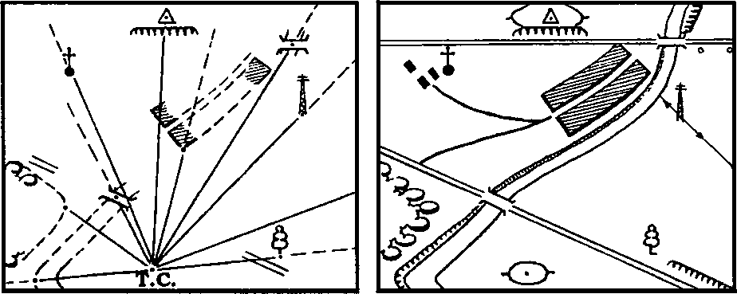
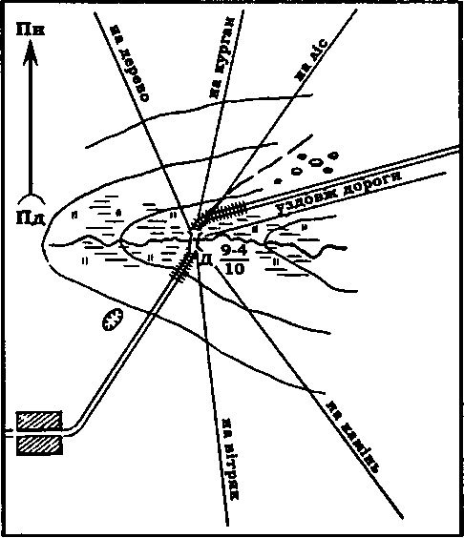

Рис. 3.10. Складання схеми місцевості з двох точок стояння. Робота на першій точці

Після цього, пересуваючись до другої точки, визначають відстань кроками або за спідометром і відкладають її у масштабі схеми на прокресленому раніше напрямку, отримують нову точку стояння, на якій орієнтують планшет у напрямку попередньої точки, і круговим візуванням та засічками наносять на схему необхідні об'єкти місцевості.
На рис. 3.11 показано накреслені напрямки з двох точок стояння. Для забезпечення високої точності нанесення на схему окремих об'єктів засічками знімання виконують з трьох-чотирьох точок.
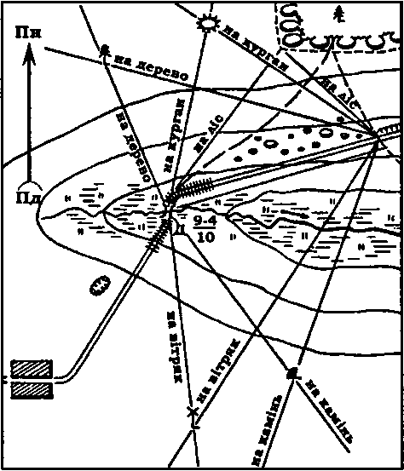

Рис. 3.11. Складання схеми місцевості з двох точок знімання.
Робота на другій точці

Рельєф знімають одночасно зі зніманням місцевих предметів, помічаючи спочатку характерні точки і лінії (вершини, улоговини, сідловини, обриви, лінії вододілів і водозливів), а потім викреслюють форми рельєфу горизонталями і умовними знаками. Висота перерізу береться довільною.

Складання схеми місцевості за допомогою баштового кутоміра. У деяких випадках, коли окомірне знімання місцевості ускладнене, складання схеми місцевості виконують за допомогою кутомірних і віддалемірних приладів бойових машин. Об'єкти місцевості визначають за визначеними на місцевості напрямками і відстаннями. Напрямки на об'єкти місцевості визначають за допомогою баштового кутоміра, а відстані - віддалеміром, або одним із способів, розглянутих у підрозд. 2.7. Схему виконують за допомогою артилерійського круга або транспортира і прицільної масштабної лінійки (лінійки з міліметровими поділками).
Знімання місцевості виконується в такій послідовності. Бойову машину установлюють на точку, з якої виконують знімання (рис. 3.12), і послідовно, візуючи центральною маркою на об'єкти, які необхідно нанести на схему, зчитують зі шкали кутоміра значення кутів напрямів на ці об'єкти і записують у таблицю. Одначасно з визначенням напрямів визначають і записують відстані до об'єктів. При необхідності характерні особливості місцевих предметів зарисовують і записують у блокноті. При складанні схем на великі ділянки місцевості, а також для забезпечення більш високої точності нанесення на схему об'єктів місцевості, знімання виконують ще з трьох-чотирьох точок. Порядок работи такий же, як і на першій точці стояння.

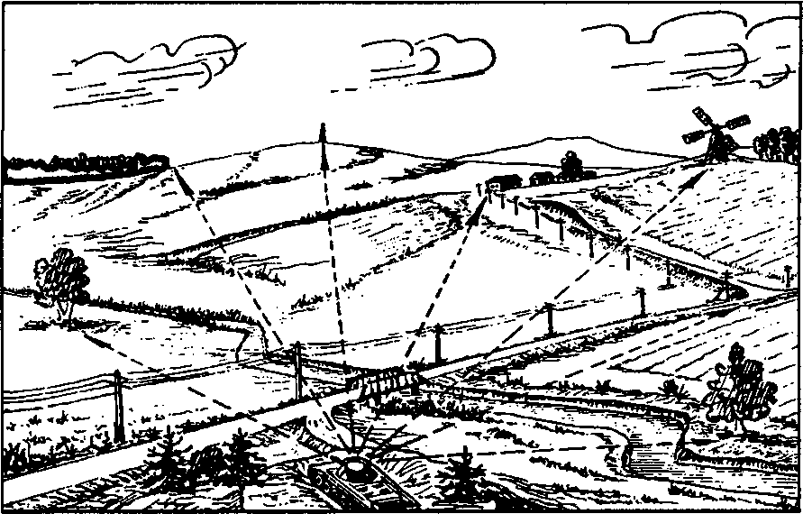
Місцеві предмети | Кут у тисячник | Відстань, м
1. Роздвоене дерево | 21-20 | 400
2. Узлісся | 25-45 | 2000
3.Геопункт | 30-00 | 1800
4. Крайній будинок | 32-15 | 1200
5. Вітряк | 36-80 | 1100
6. Роздоріжжя | 39-50 | 600
7. Одиноке дерево | 43-40 | 250
Рис. 3.12. Знімання місцевості за допомогою баштового кутоміра

ІІІ. Заключна частина -5 хв.
- Нагадати тему заняття і довести, як досягнута його мета.
- Відзначити кращих, звернути увагу на загальні недоліки.
- З’ясувати рівень засвоєння навчального матеріалу.
Питання для контролю рівня засвоєння матеріалу:
- Способи нанесення обстановки на карту.
- Як наносяться бойові порядки своїх підрозділів.
- Як піднімається топографічна основа карти.
- Способи складання схем місцевості.

